Sponsring Annebergs IF

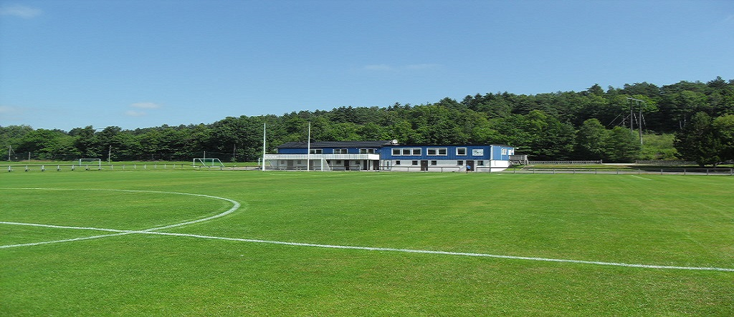

Annebergs IF bedriver sin verksamhet på sin egen anläggning Dalavallen i Anneberg. Föreningen har ca 250 medlemmar i 10 lag för barn och ungdomar, både pojkar och flickor. För seniorer finns ett lag på herrsidan. Målsättningen är att på sikt även kunna bedriva verksamhet för damseniorer. Varje år genomför föreningen sin populära fotbollsskola för flickor och pojkar 4–6 år, med ca 75 deltagare.
På anläggningen finns fyra fotbollsplaner i olika storlek för sommarhalvårets aktiviteter. För övriga året finns en konstgräsplan med belysning. Alla planer är tillgängliga för spontanfotboll när de inte nyttjas av föreningen. Utöver planer finns klubbhus med fyra omklädningsrum och samlingssal. Klubbhuset utnyttjas flitigt av föreningens lag för olika sammankomster. Klubbhuset hyrs även ut till andra föreningar för läger mm. I en separat byggnad finns ytterligare fyra omklädningsrum särskilt för barn och ungdomar.
Annebergs IF bildades 1920 och firade alltså 100 år förra året. All verksamhet i föreningen sker på ideell basis, förutom en vaktmästare med ersättning för ca en dag i veckan. Allt efter som samhället Älvsåker/Anneberg har växt har även vår förening växt och utvecklats. Vår målsättning är att fortsätta denna utveckling på Dalavallen även de kommande 100 åren.

Sponsorpaket 2021.

Paket A.
- Företagsnamnet kommer finnas med på föreningens centrala hemsida.
- Företagsnamnet kommer finnas med på alla Annebergs IF:s lagsidor på laget.se, där vi idag har ca 40 000 besök per år.
- Företagsnamnet kommer finnas med på en skylt 50x100 cm, uppsatt i anslutning till entrén vid A-plan.
Kostnad: 15 000 kr per säsong. Kostnad för skylt bekostas av sponsor.

Paket B.
- Företagsnamnet kommer finnas med på föreningens centrala hemsida.
- Företagsnamnet kommer finnas med på alla Annebergs IF lagsidor på laget.se, där vi idag har ca 40 000 besök per år.
Kostnad: 10 000 kr per säsong.

Paket C.
- Företagsnamnet kommer finnas med på föreningens centrala hemsida.
- Företagsnamnet kommer finnas med på lagens övergripande hemsida.
Kostnad: 5 000 kr per säsong.

Matchställ senior.
- Ensamrätt företagsnamn på matchställ senior A-lag. Bästa placering.
- Företagsnamnet kommer finnas med på föreningens centrala hemsida.
- Företagsnamnet kommer finnas med på alla Annebergs IF:s lagsidor på laget.se, där vi idag har ca 40 000 besök per år.
Kostnad: Avtal över två år till en kostnad av 20 000 kr per år. Kostnader för underlag till tryck och tryck bekostas av sponsor.

Ledarkläder.
- Företagets namn på samtliga ledares (ca 40–50) t-shirt och överdragströja. Logga placeras på rygg.
- Företagsnamnet kommer finnas med på föreningens centrala hemsida.
- Företagsnamnet kommer finnas med på alla Annebergs IF lagsidor på laget.se, där vi idag har ca 40 000 besök per år.
Kostnad: Avtalets längd löper på tre år. Kostnad 15 000 kr per år. Kostnader för underlag till tryck och tryck bekostas av sponsor.

Matchvärd senior A-lag.
- Logga på lagsida senior med ca 10 000 besök per år.
- Företaget omnämns inför en match under säsongen i artikel på lag och föreningssida.
Kostnad: 2 000 kr. Ev. underlag till logotype bekostas av sponsor.

Övrigt.
Naturligtvis kan vi hitta individuella lösningar om inget av ovanstående passar dig som sponsor. Har du frågor eller önskar mer information kontakta Ola Berntsson tel. 0725-321707 eller ola.berntsson@telia.com

Med förhoppning om ett gott samarbete 2021.

Annebergs IF

